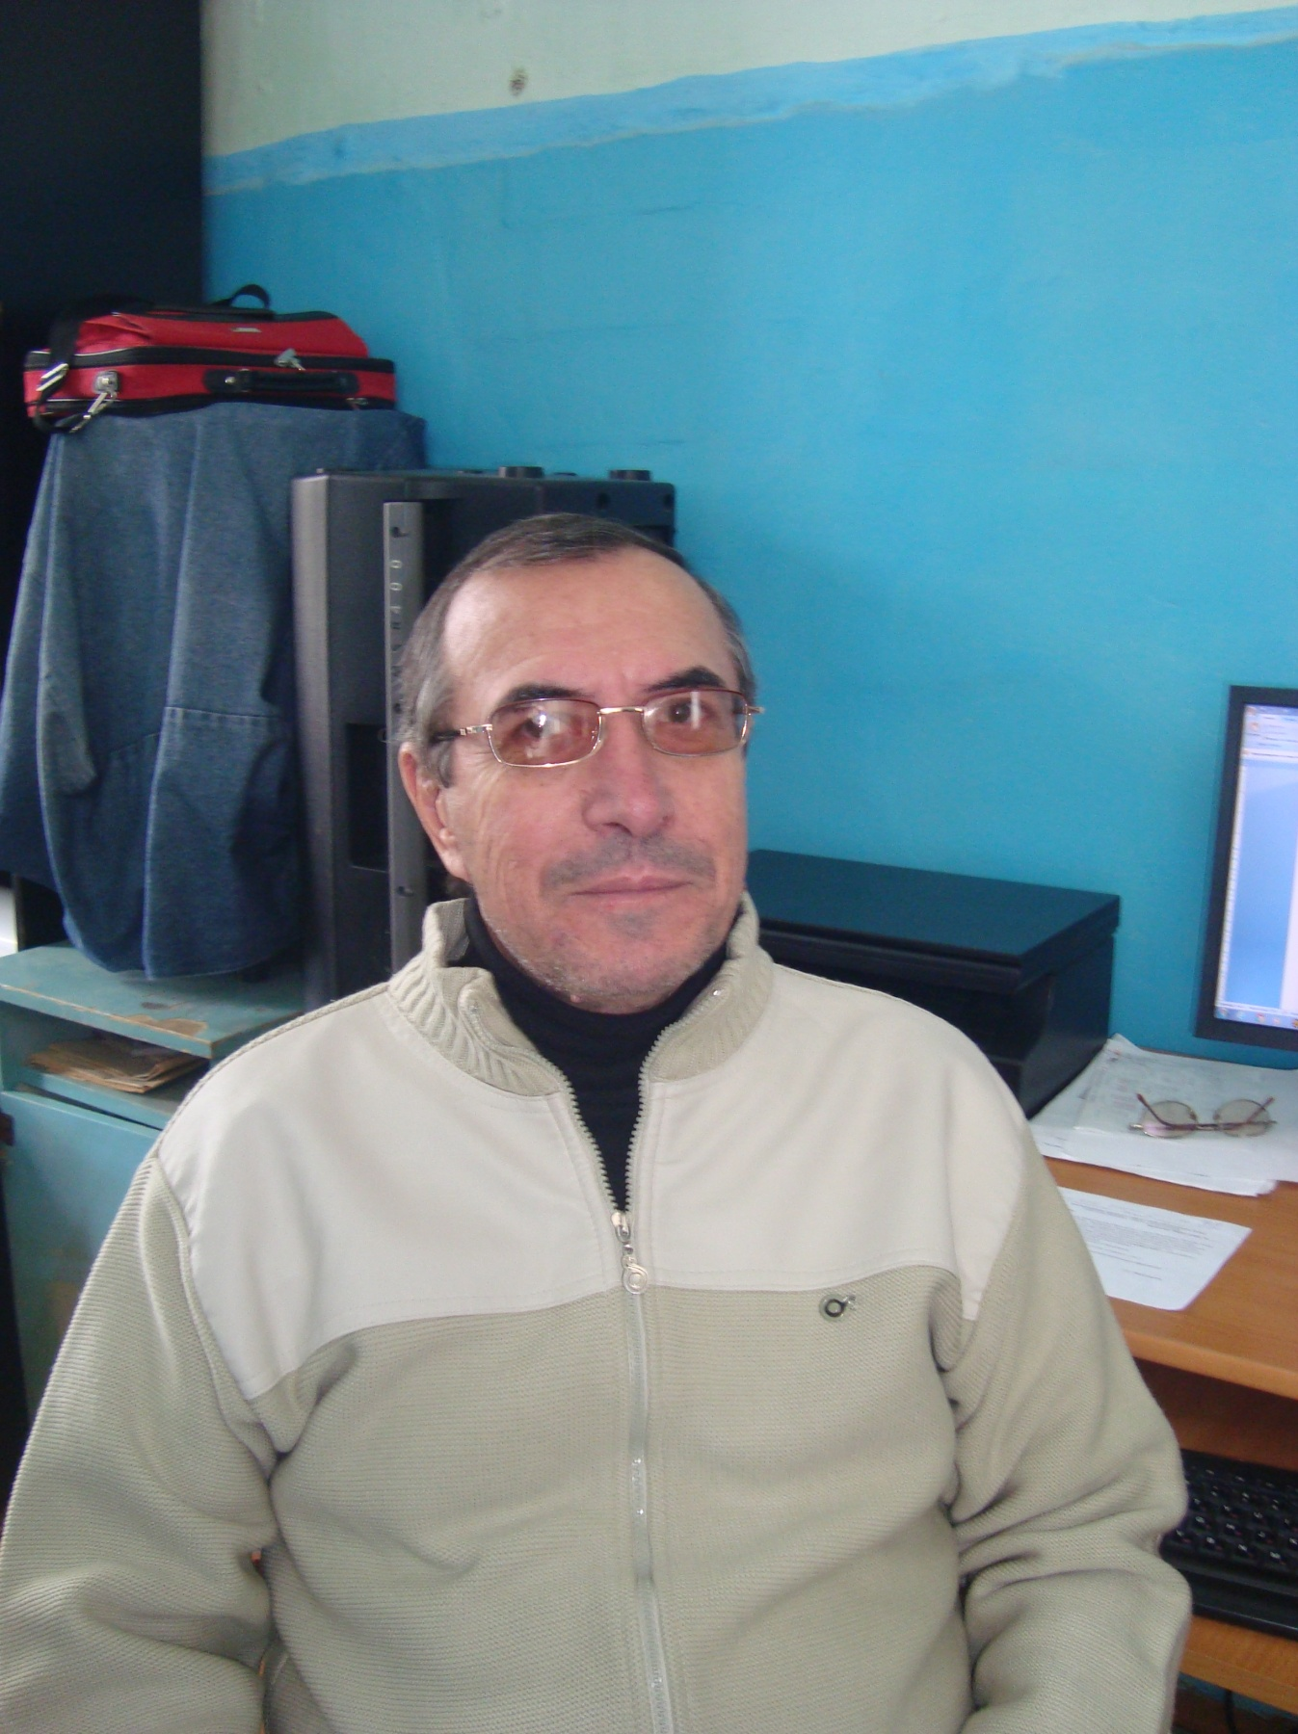

**МУСЛИМОВ ЭМИРБЕГ ГАДЖИМИРЗОЕВИЧ**

**Муслимов Эмирбег Гаджимирзоевич родился 1мая 1953 года в селе Кабир Курахского района РД. В 1960 году поступил в 1й класс средней школы с. Кабир. В 1970 году закончил 10 классов. В 1970 году поступил в РГПУ в г. Ростов. Работает учителем техлогии вМБОУ «СОШ №2» города Дагестанские Огни. В 2001 году получил звание «Ветеран труда». Муслимов Эмирбег Гаджимирзоевич является руководителем кружка «Самоделкин». Он являлась руководителем различных кружков на протяжении всей педагогической деятельности: «Выжигание», «Технический» и др. Кружковцы ежегодно принимают участие в различных конкурсах и олимпиадах. Он вместе со своими воспитанниками создаёт движущиеся модели, аппараты для бытового использования, модели для украшения дома. Его ученик Мислимов Саид занял в 2017 году 1 место в муниципальном этапе Декоративно- прикладного творчества.**